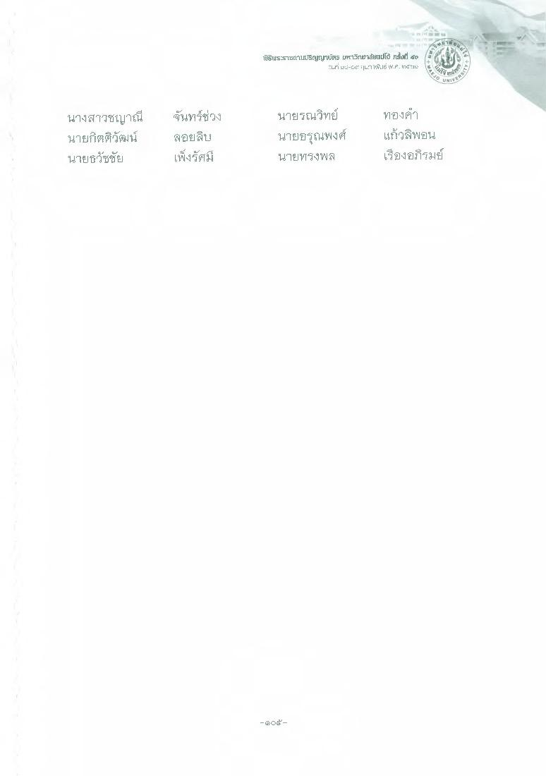
UFFFSETรถเJSyrums HSritHuUI ไป ๕g
CL3:"[L:11.16 W.F. นี้ *33
*
นางสาวชญาณี นายกิตติวัฒน์ นายธวัชชัย
จันทร์ช่วง ลอยลิน เพิ่งรัศมี
นายรณวิทย์ นายอรุณพงศ์
ทองคํา แก้วสิพอน เรื่องอภิรมย์
นายทรงพส

